

Tendencias e Innovación en Tecnología Agrícola - TEA

**Integrantes del grupo:**

María Fernanda Espinal 24142

Lorena López 24265

Sofía Martínez 24112

Ivanna Castillo 24115

José Laborda 24061

Martha Vílchez 24161

Pierina Martínez 24258

Yiribeth Arroyo 24281

Esteban Rosero 24002

Josué Fiallos 24071

**Proyecto:**

Fertichoice

**Equipo**:

Zamonology

**Líder del grupo:**

Ivanna Castillo 24115

**Enfoque del proyecto**: Programa que ofrece recomendaciones de fertilizantes en base a análisis de suelo y comparación de los requerimientos del cultivo

**Organización en GitHub:**

<https://github.com/FertichoiceTeam>

**Repositorio en GitHub:**

<https://github.com/FertichoiceTeam/Fertichoice>

Fecha: 13 de septiembre del 2022

Índice

1. Tabla de contenidos 2
2. Problema 3
3. Solución 3
4. Objetivos 3
5. Métodos 3
6. Fuente de datos 4
7. Código fuente, gráficas y análisis
8. Referencias 4

Problema

En la actualidad, dado los conflictos mundiales que se han presentado, como lo son la guerra entre Rusia y Ucrania, el cambio climático, y la pandemia del COVID-19, ha dado las condiciones necesarias para un incremento sustancial en los costos de los fertilizantes, ubicando a los productores en situaciones precarias para el mantenimiento de sus cultivos. Tomando en consideración la importancia de este problema, ofrecemos una herramienta para ayudar a los productores a analizar sus opciones para elegir un mejor plan de fertilización y así mitigar los costos.

Solución propuesta

Proponemos un programa escrito en el lenguaje de programación Python que evalúe un análisis de suelo y reconozca las mayores deficiencias nutricionales, y en base a esos datos darle a conocer al productor las mejores opciones de fertilizantes inorgánicos, además de su precio en el mercado actual. En nuestro programa vamos a trabajar con el requerimiento nutricional del suelo para el cultivo de maíz.

Objetivos

* 1. Creación de un repositorio que almacene los datos del análisis de suelo y de los precios de los fertilizantes comerciales.
  2. Referenciar e ilustrar a los beneficiarios de este tipo de software para que tengan conocimientos del requerimiento promedio de un cultivo de maíz
  3. Presentar una lista de recomendaciones de fertilizantes adecuados junto a su precio en el mercado.

Métodos

Se incluirá la utilización de herramientas para el desarrollo del programa como ser Python sobre Visual Studio Code, al igual que utilizaremos Github como una fuente de almacenamiento para guardar los datos que se recopilaron.

Fuentes de datos

En este proyecto utilizaremos los datos de análisis de suelo de una tesis obtenida de la biblioteca digital Wilson Popenoe de la Universidad Zamorano, redactada por Patricio Reinaldo Rubio Chávez en diciembre del año 2002. Además, utilizaremos como base de datos los precios de los fertilizantes de la empresa Grupo Cadelga, distribuidor principal de fertilizantes en Centroamérica (Fertica).

[https://bdigital.zamorano.edu/server/api/core/bitstreams/89c8b210-3a22-47da-](https://bdigital.zamorano.edu/server/api/core/bitstreams/89c8b210-3a22-47da-a870-d519e79858a9/content) [a870-d519e79858a9/content](https://bdigital.zamorano.edu/server/api/core/bitstreams/89c8b210-3a22-47da-a870-d519e79858a9/content)

https://alumnizamorano-my.sharepoint.com/:b:/g/personal/ivanna_castillo_est_zamorano_edu/EbC- rvIbxttFhImARaht1dMBp8pBRP3eYwf5HimVVXfR1w?e=3ECVt1

# Repositorio del Proyecto

**¿Cuál es el URL/Link/Enlace del Proyecto?**

<https://github.com/FertichoiceTeam/Fertichoice>

# Fuente de Datos

**¿Cuál es el formato de la fuente de datos (CSV/JSON/SQL/etc)?**

csv

**¿Cuántos Registros/Líneas de información se esperan?**

Al momento de redactado este documento no podemos estimar cuantas lineas de informacion esperamos, pueden ser miles.

**¿Cuáles son las propiedades/atributos de la fuente de datos?**

1. Funciones
   1. Import
2. Módulos
   1. CSV (formato DataFrame)
3. Tipo de datos:
   1. Numérico
   2. Caracteres

**¿Cuál es el enlace o directorio en el que se almacenó la fuente de datos en GitHub?** Por favor describir cualquier información relevante.

<https://github.com/FertichoiceTeam/Fertichoice>

**¿Qué análisis estadísticos u operaciones se pueden aplicar a esta fuente de datos? ¿Cuál es el propósito?**

Explorar dentro de una base de datos la informacion de exportaciones e importaciones con el proposito de interpretar y arrojar un analisis.

**División del trabajo**

* Documentación: Sofia Martínez
* Documentación: Martha Vílchez
* Presentación: Pierina Martínez
* Presentación: Yiribeth Arroyo
* Recolección de datos: Josué Fiallos
* Recolección de datos: Jose Laborda
* Análisis/exposición: María Fernanda Espinal
* Análisis: Esteban Rosero
* Código fuente: Lorena López
* Código Fuente: Ivana Castillo

Código fuente

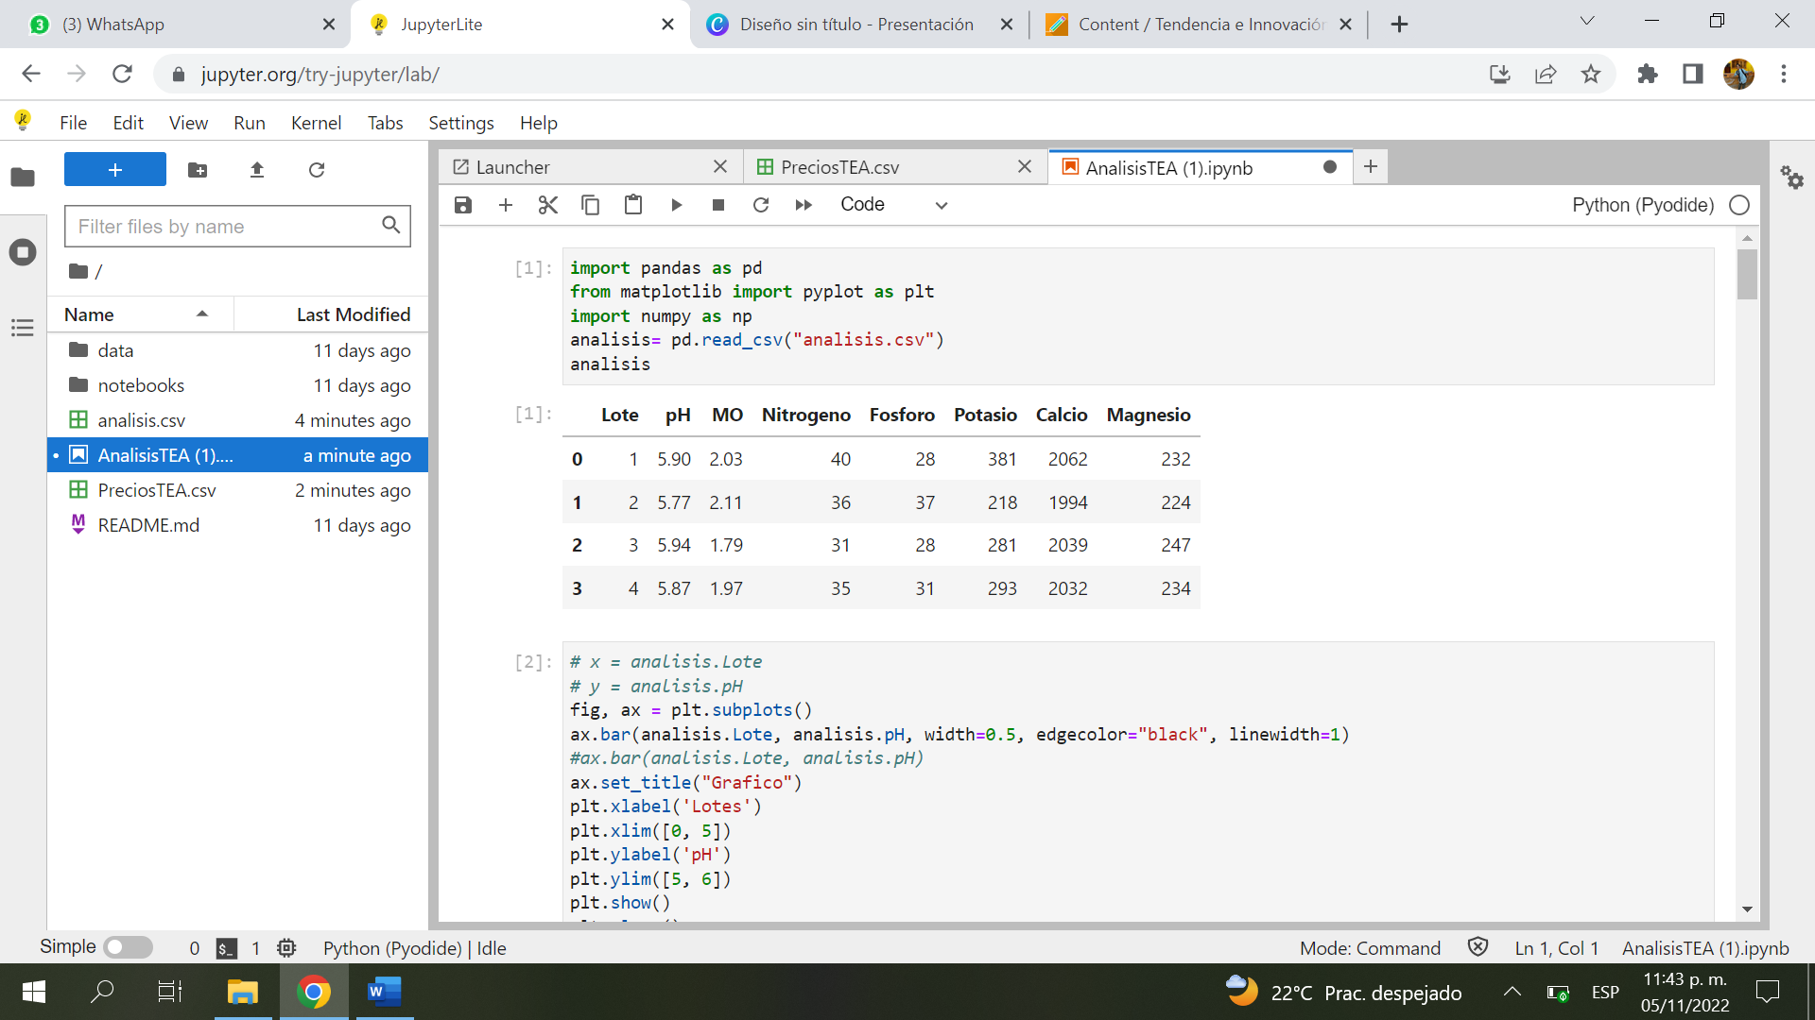

* aquí pusimos el DataFrame de los lotes evaluados, es decir la cantidad de cada elemento que tenia ese lote en su suelo.

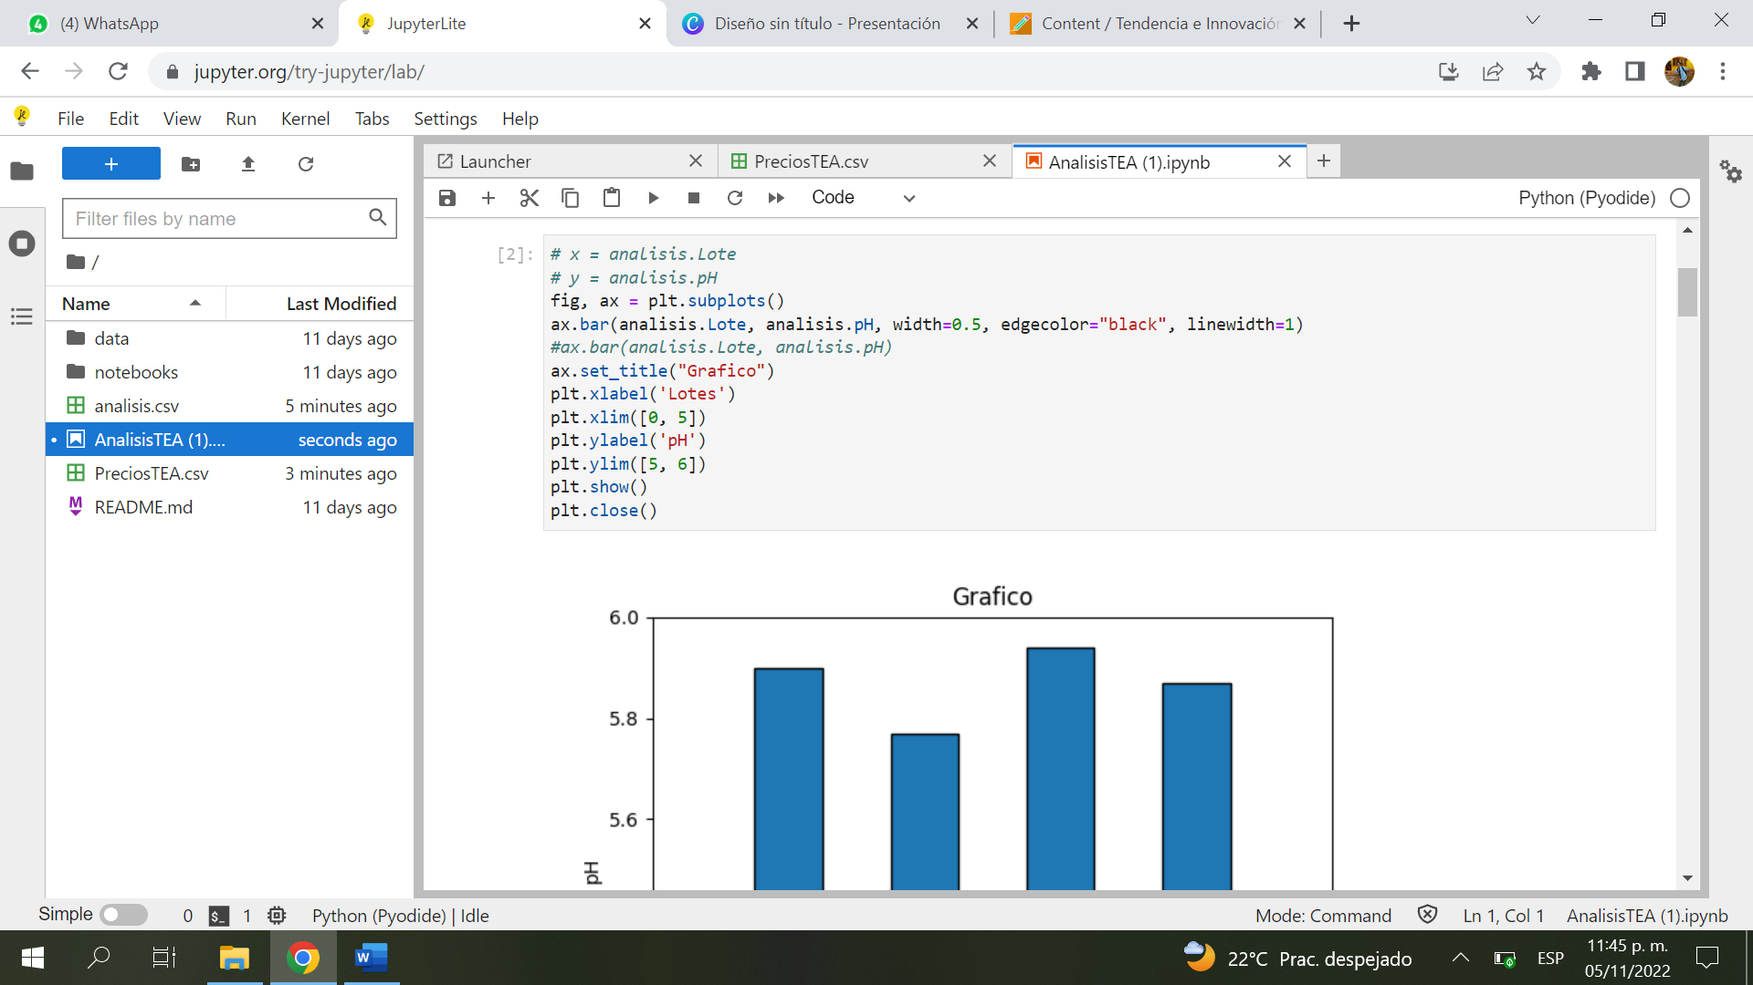

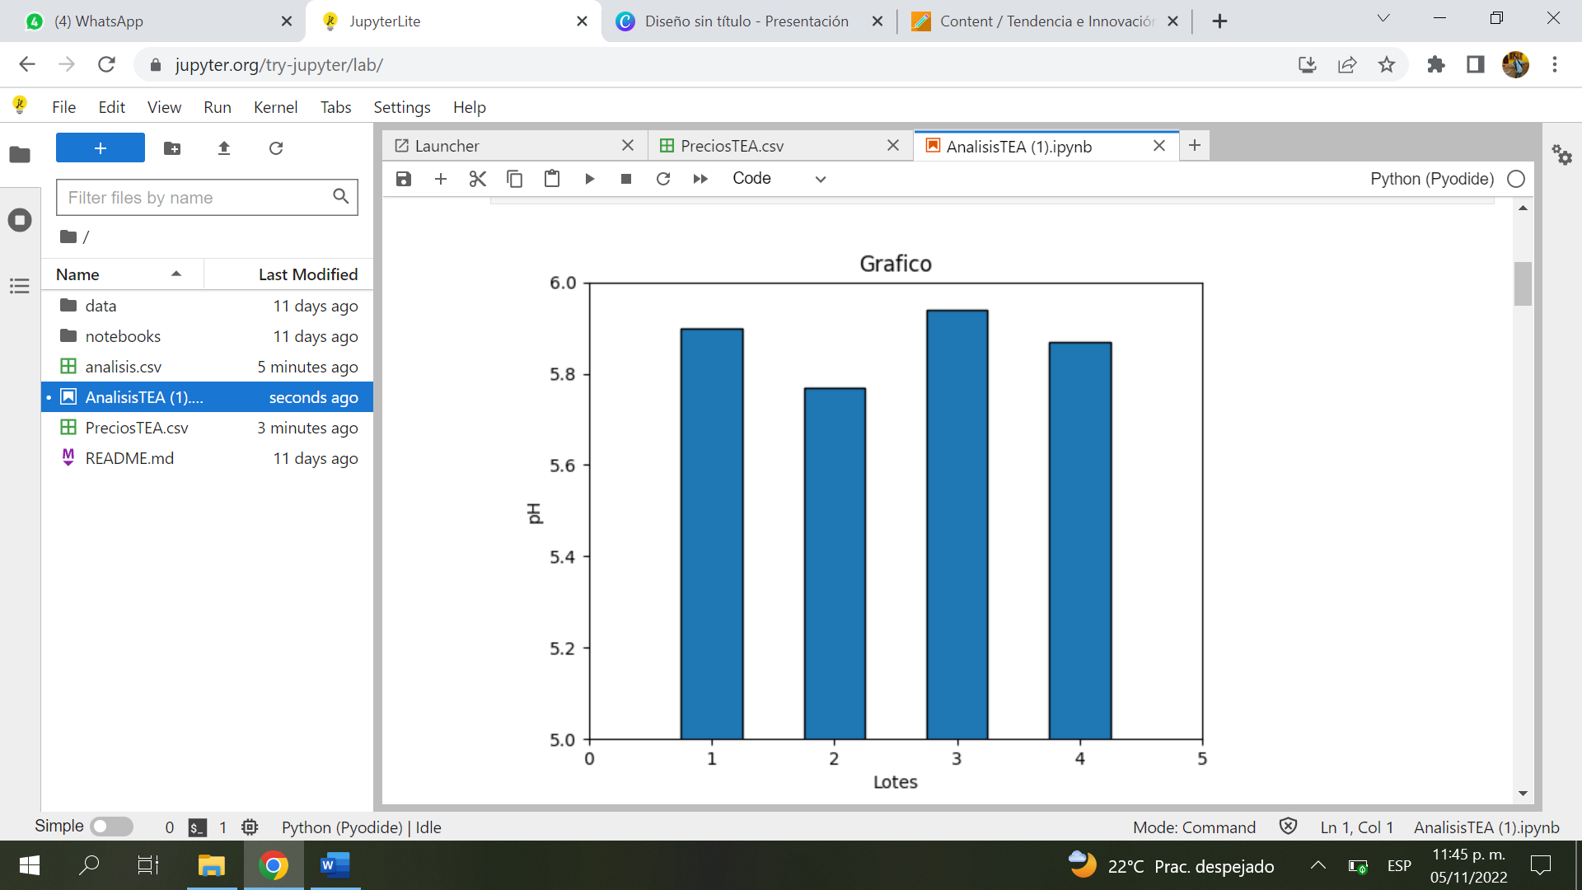

* Desde esta gráfica empezamos a representar con barras la cantidad de cada parámetro evaluado por lotes, en este caso pH.

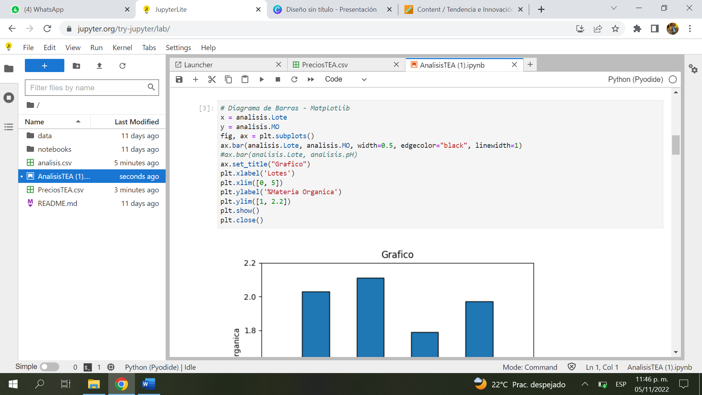

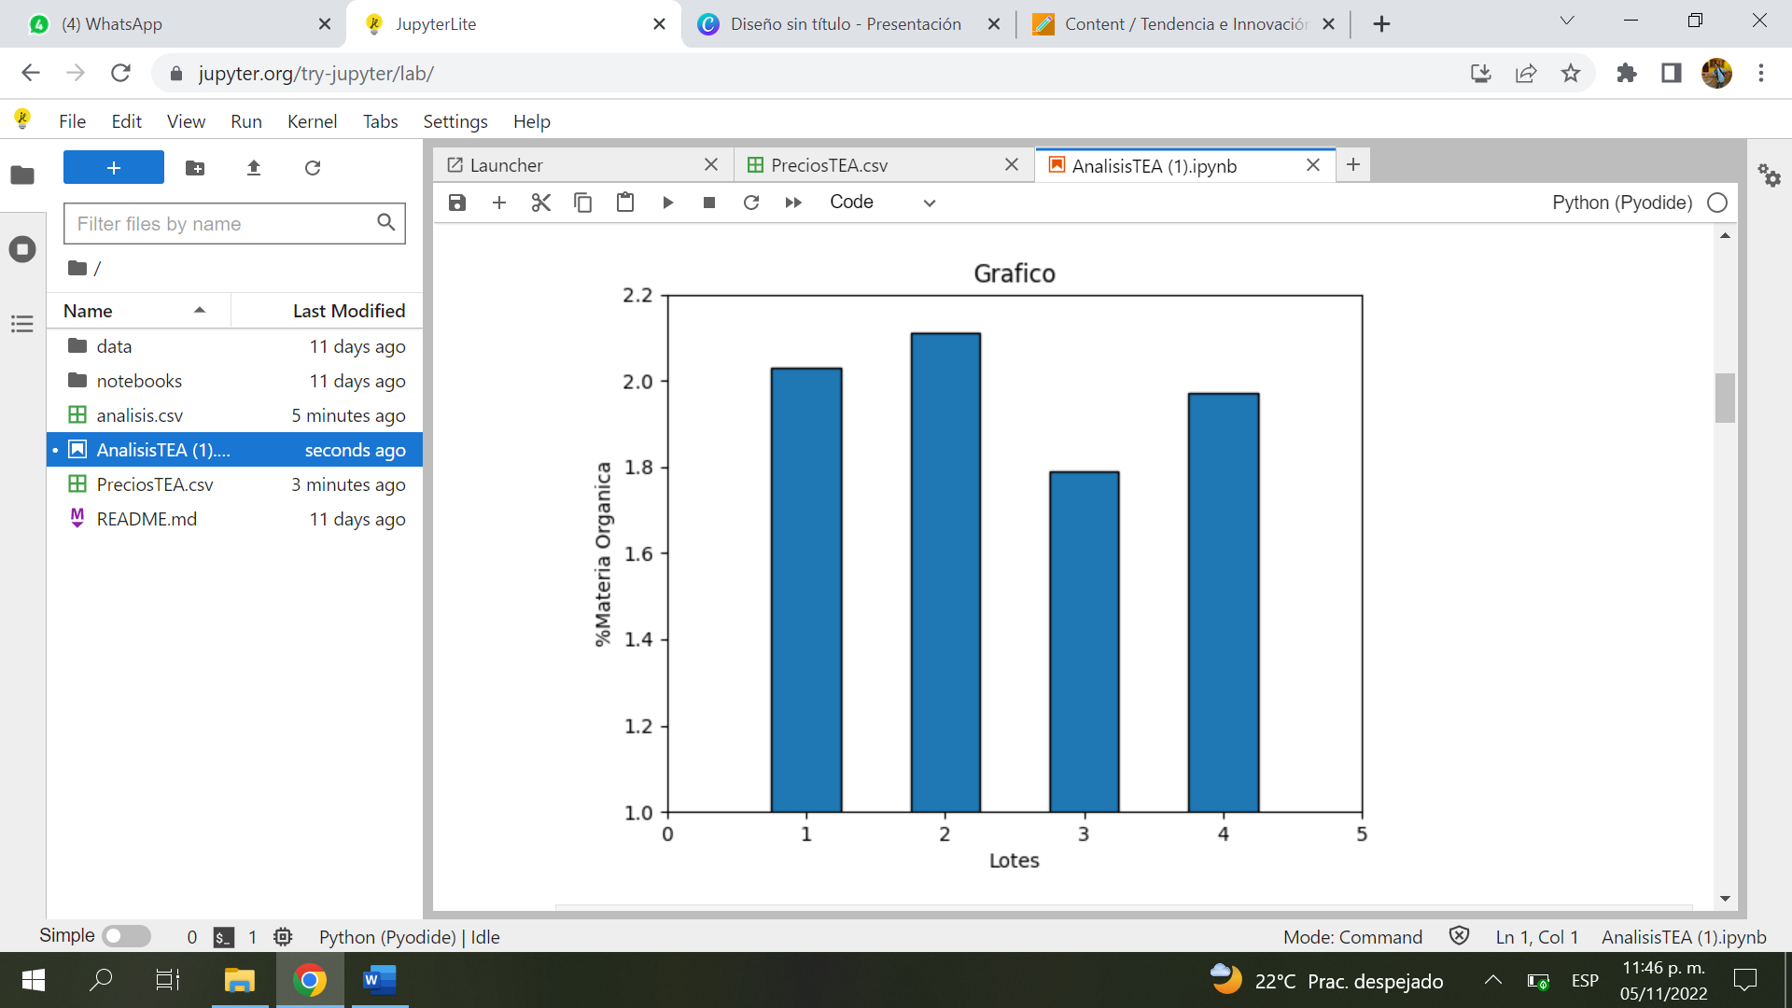

* Aquí el parámetro de materia orgánica

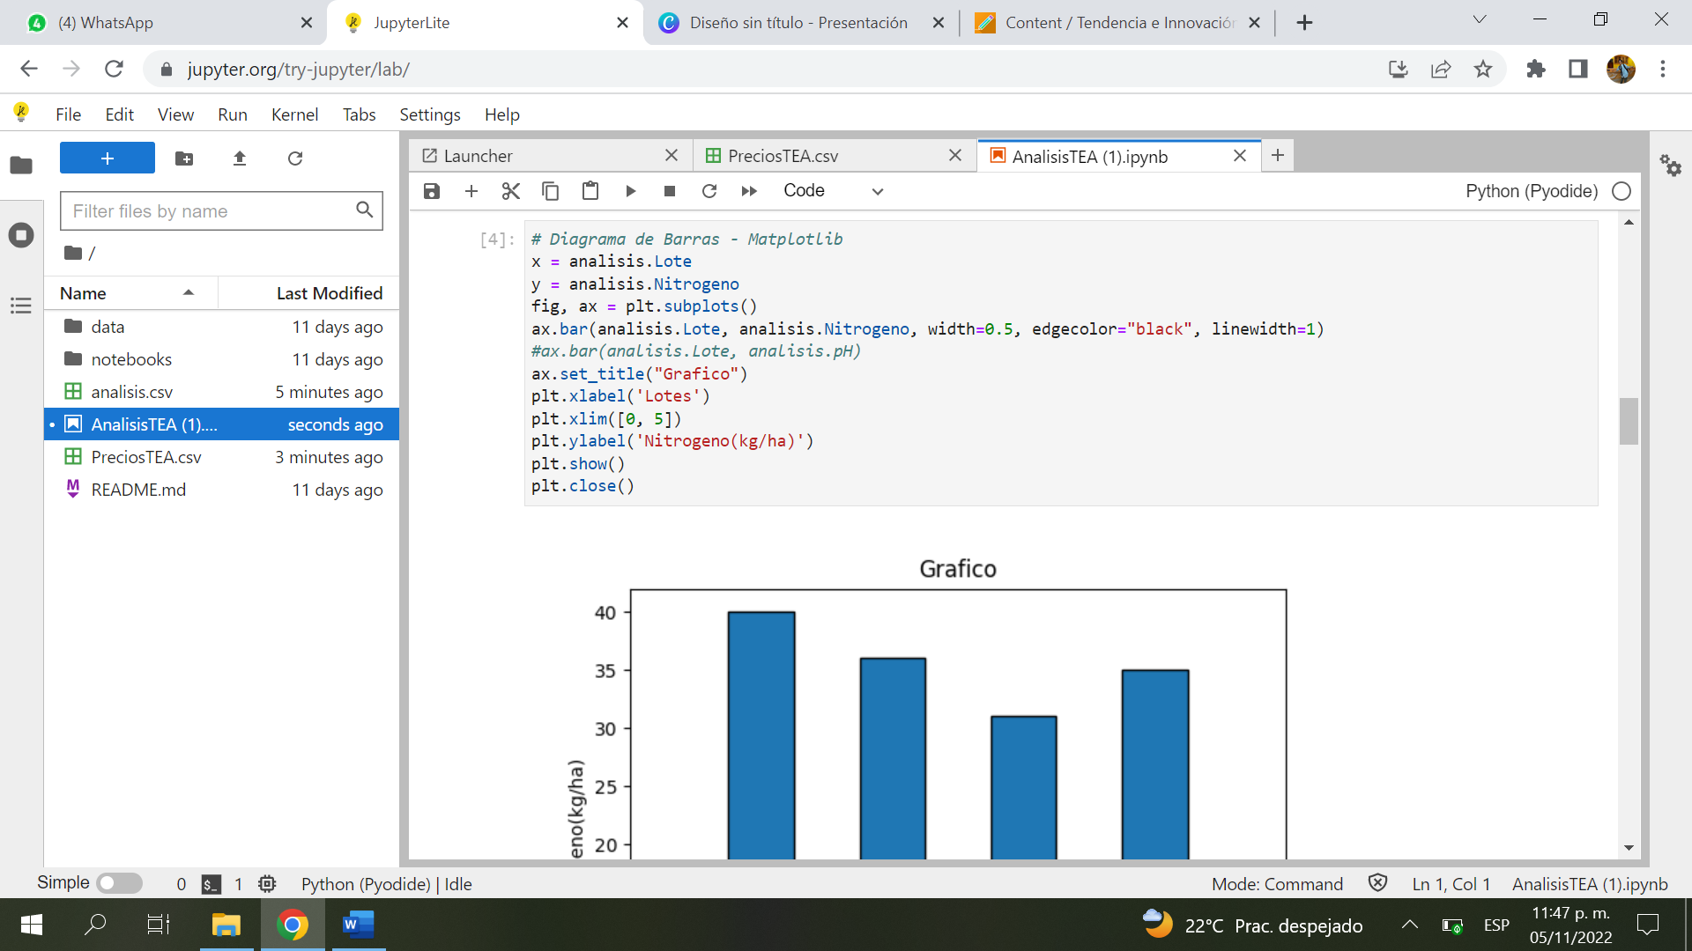

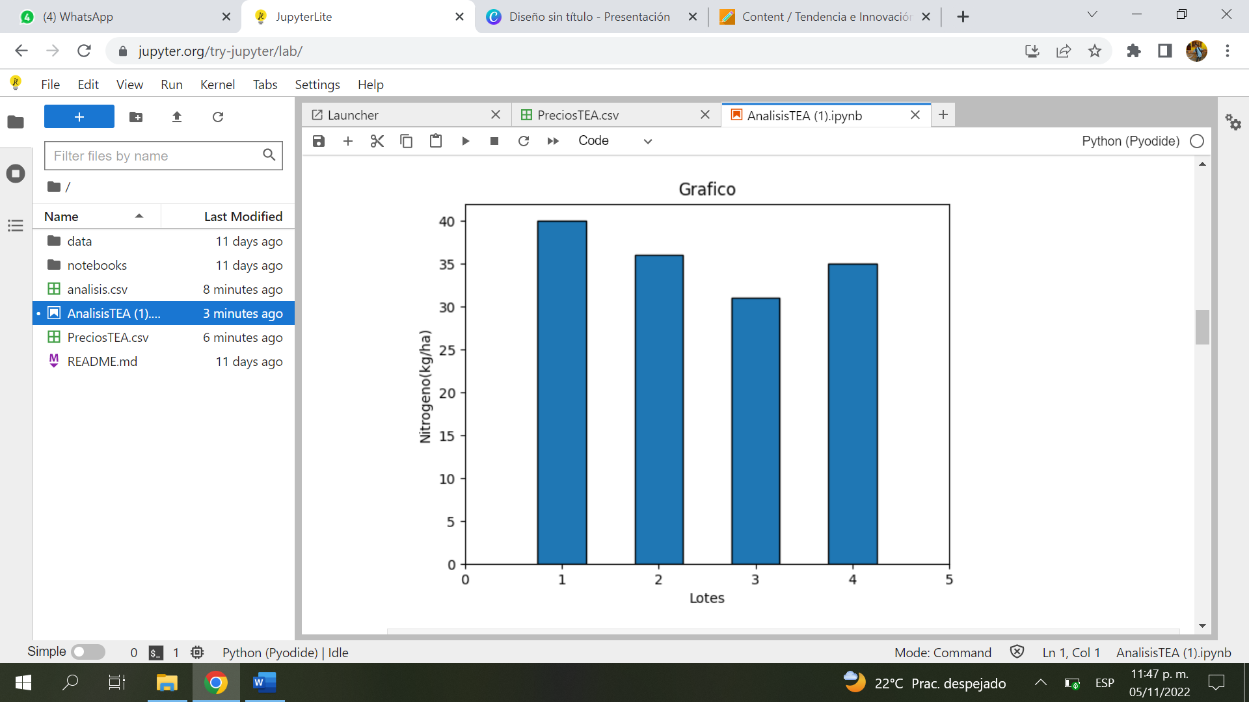

* Aquí el parámetro de nitrógeno por lotes

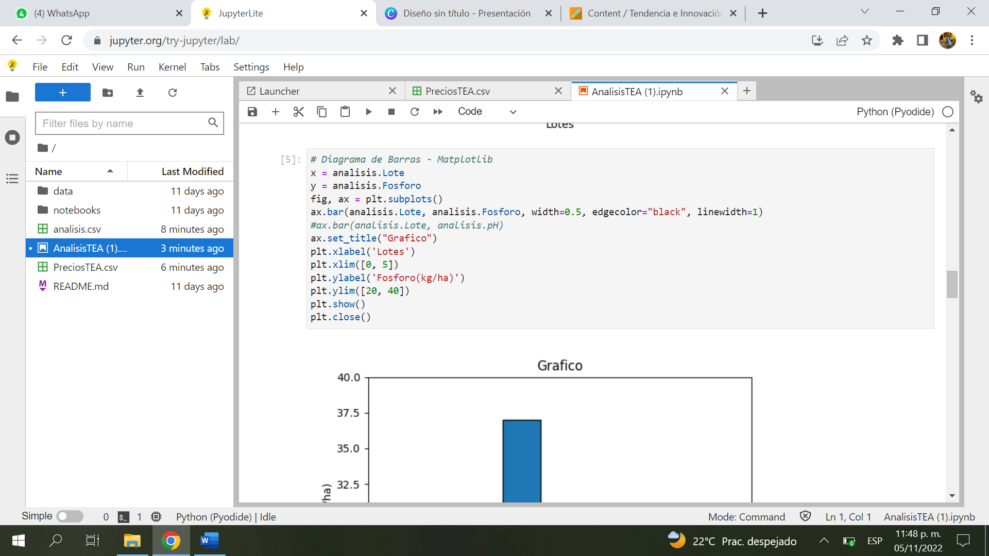

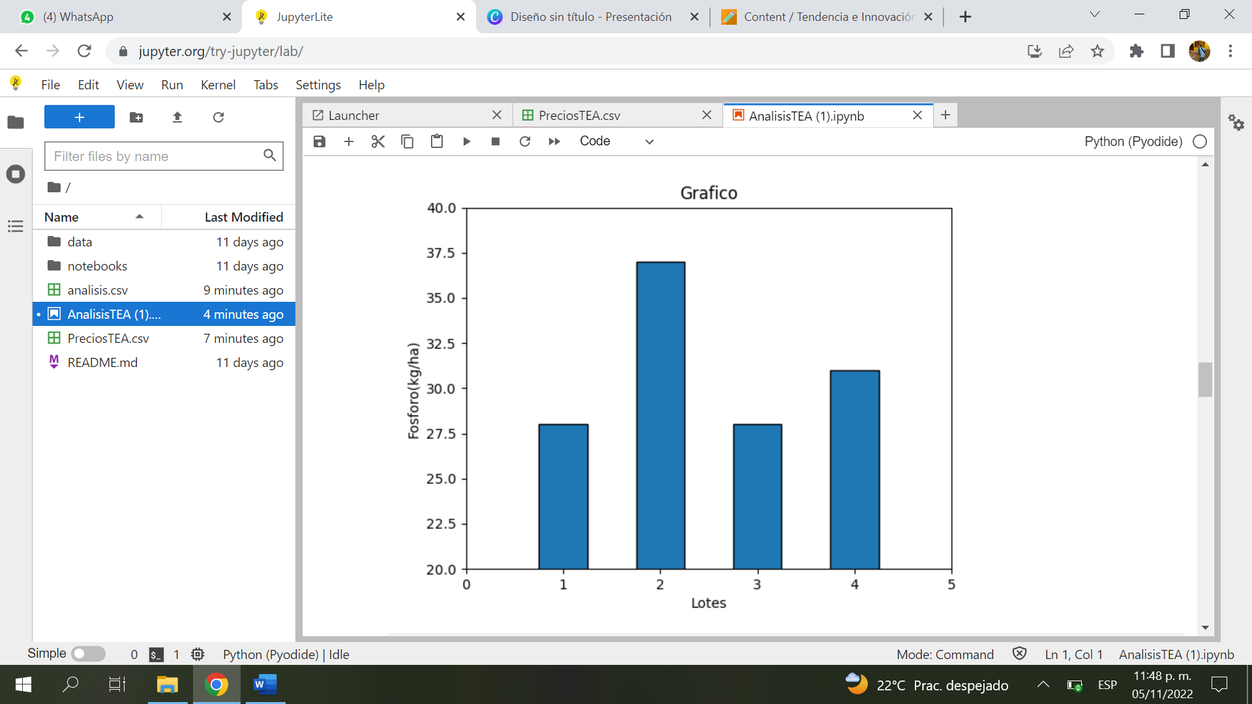

* Aquí el parámetro de fosforo por lotes

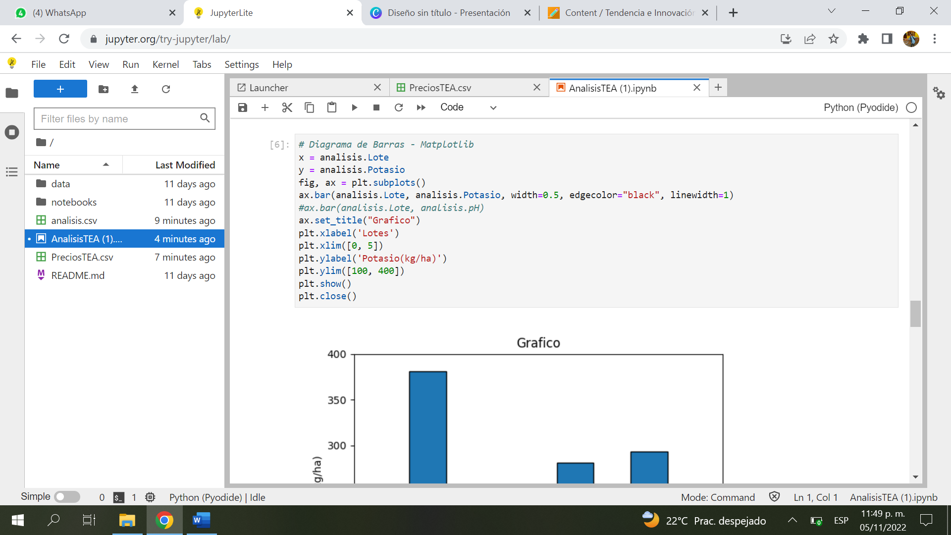

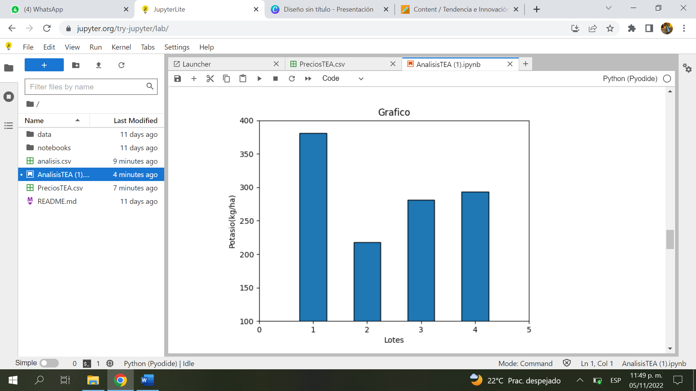

* Aquí el parámetro de potasio por lotes

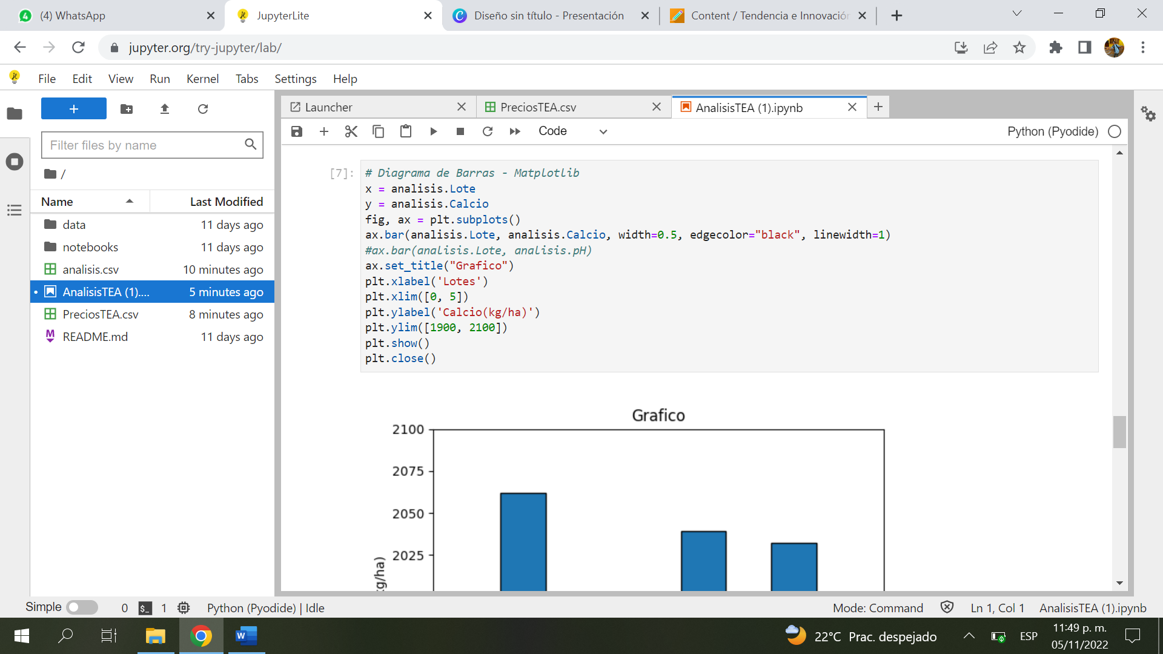

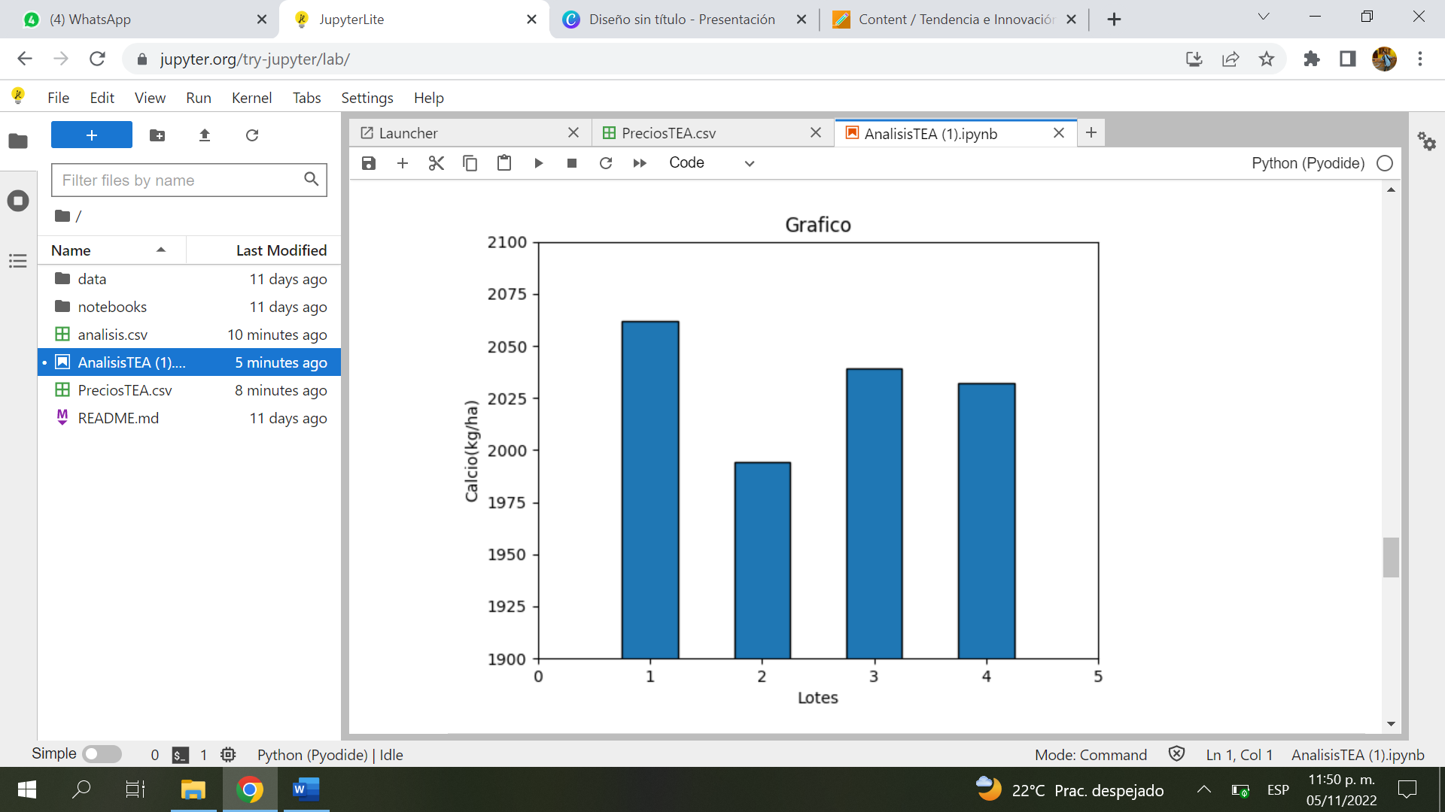

* Aquí el parámetro de calcio por lotes

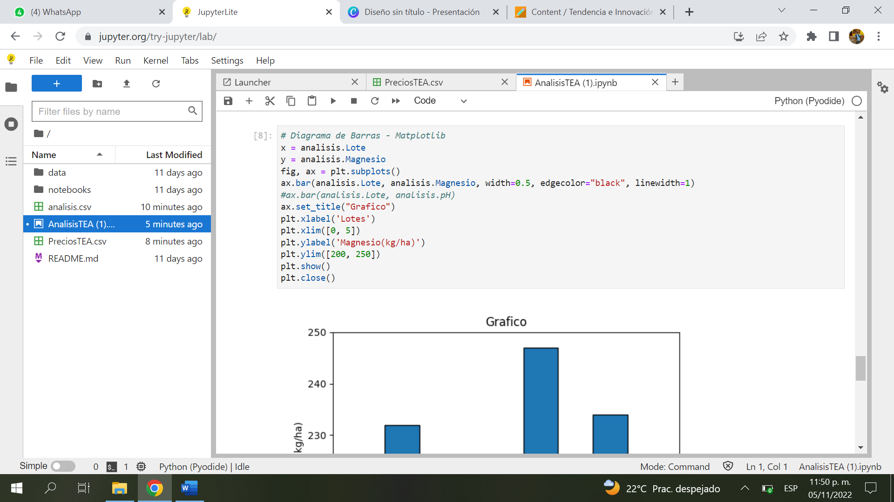

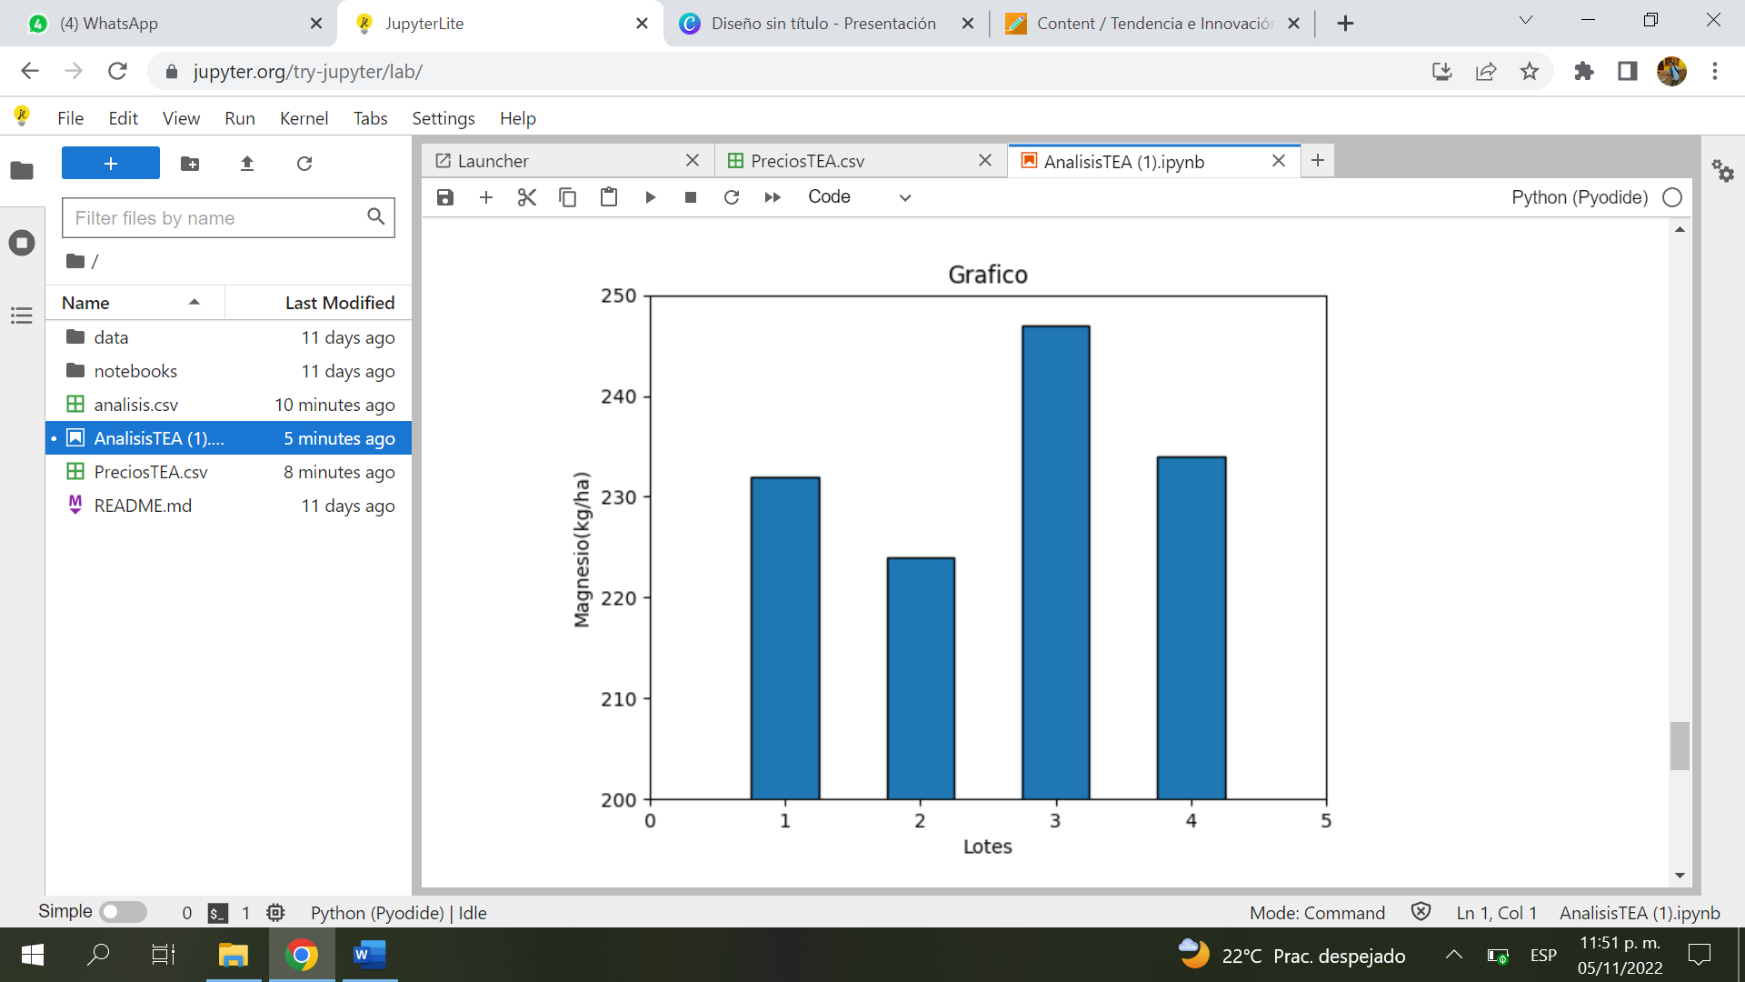

* Aquí el parámetro de magnesio por lotes

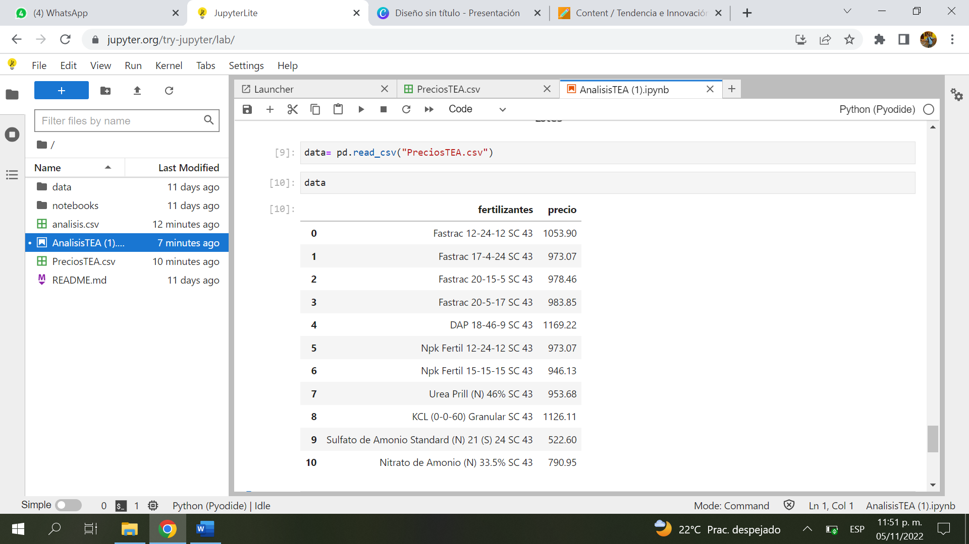

* Aquí tenemos el DataFrame de los precios (De los fertilizantes)

A continuación, mostramos la cantidad de bolsas de DAP y Urea que requiere un cultivo de maíz en base a los requerimientos del mencionado cultivo:

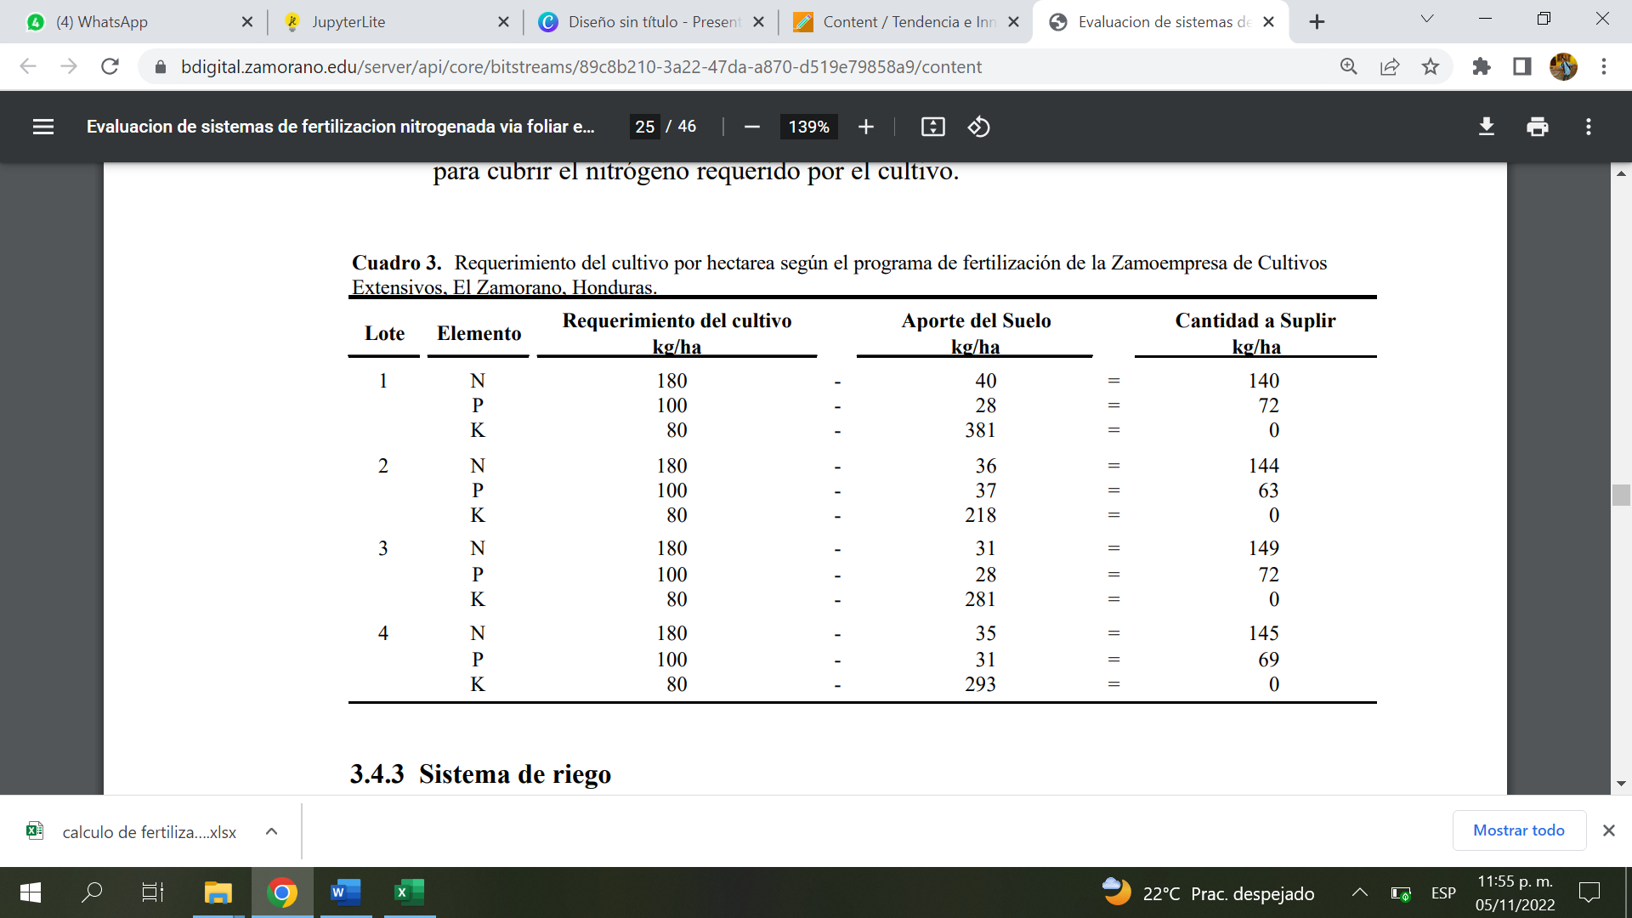

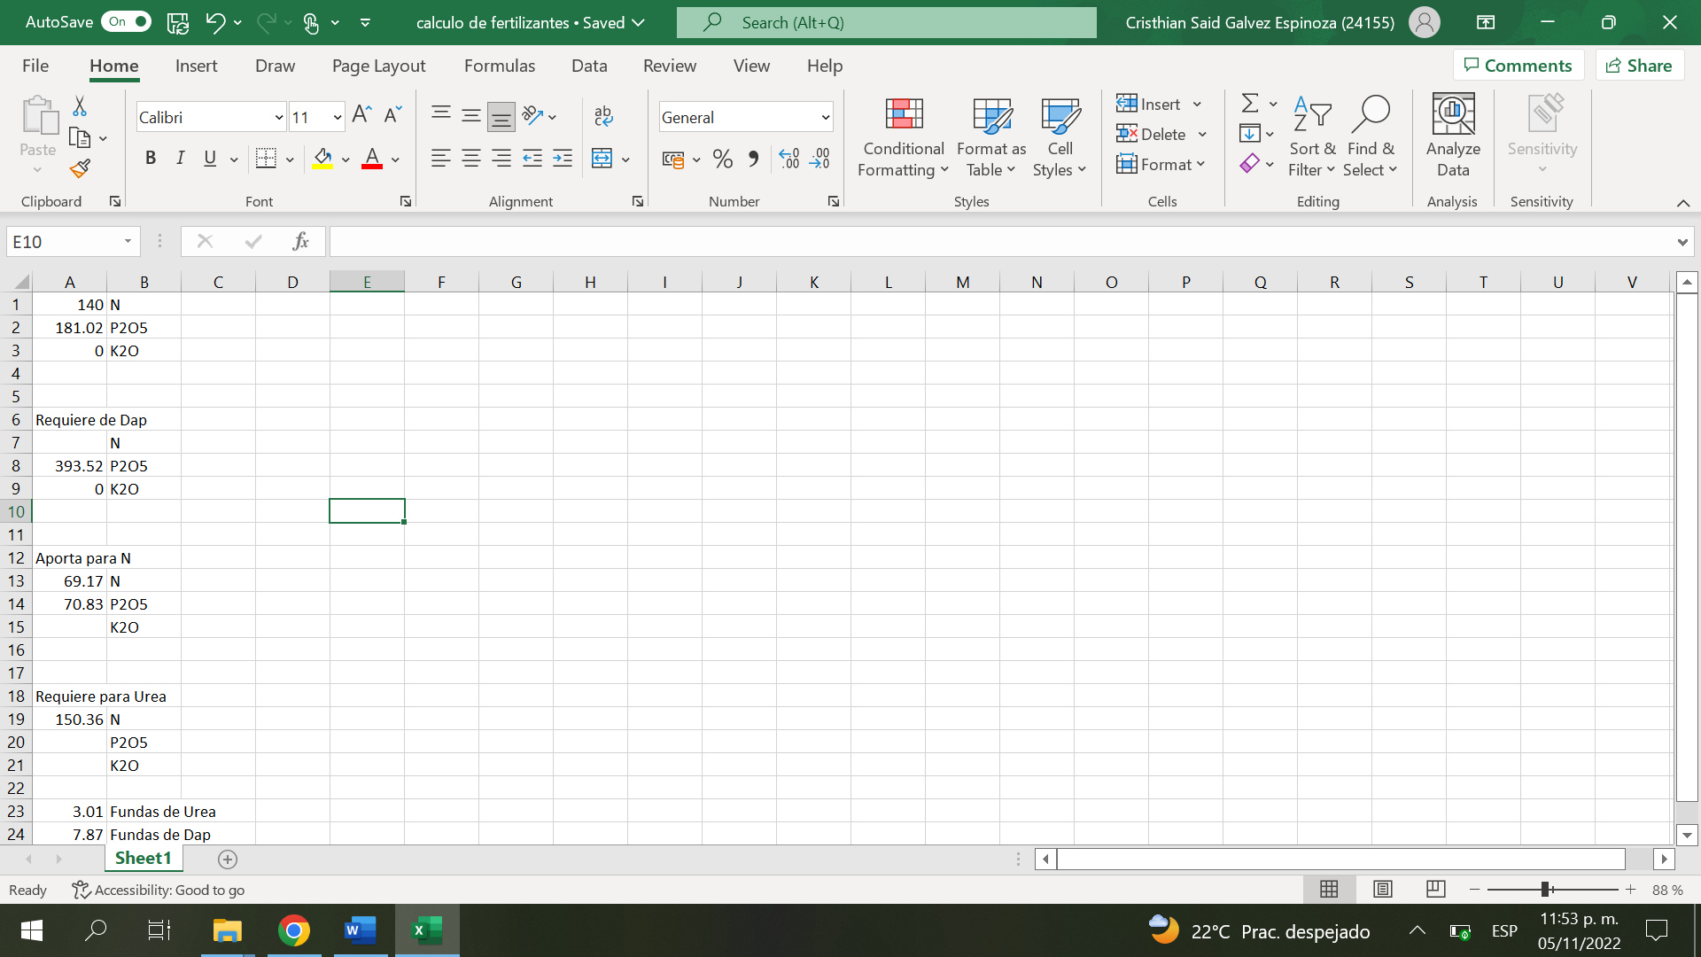

Se requieren de 3 fundas de Urea y 8 de DAP

Cabe recalcar que estos resultados serán explicados durante la presentación.

Ideas futuras:

* Automatizar el calculo de bolsas por fertilizante
* Poder ilustrar en Jupyter la cantidad de cada elemento que ofrece cada fertilizante



Referencias

Maradiaga, C. (2022, Junio 4). Crisis alimentaria en Honduras impacta a pequeños productores y aumenta precio de canasta básica. Contra Corriente. Retrieved September 12, 2022, from [https://contracorriente.red/2022/06/03/crisis-alimentaria-](https://contracorriente.red/2022/06/03/crisis-alimentaria-en-honduras-impacta-a-pequenos-productores-y-aumenta-precio-de-canasta-basica/#%3A%7E%3Atext%3DEl%20incremento%20en%20un%20300%2Ca%20toda%20la%20poblaci%C3%B3n%20hondure%C3%B1a) [en-honduras-impacta-a-pequenos-productores-y-aumenta-precio-de-canasta-](https://contracorriente.red/2022/06/03/crisis-alimentaria-en-honduras-impacta-a-pequenos-productores-y-aumenta-precio-de-canasta-basica/#%3A%7E%3Atext%3DEl%20incremento%20en%20un%20300%2Ca%20toda%20la%20poblaci%C3%B3n%20hondure%C3%B1a) [basica/#:%7E:text=El%20incremento%20en%20un%20300,a%20toda%20la%20p](https://contracorriente.red/2022/06/03/crisis-alimentaria-en-honduras-impacta-a-pequenos-productores-y-aumenta-precio-de-canasta-basica/#%3A%7E%3Atext%3DEl%20incremento%20en%20un%20300%2Ca%20toda%20la%20poblaci%C3%B3n%20hondure%C3%B1a) [oblaci%C3%B3n%20hondure%C3%B1a](https://contracorriente.red/2022/06/03/crisis-alimentaria-en-honduras-impacta-a-pequenos-productores-y-aumenta-precio-de-canasta-basica/#%3A%7E%3Atext%3DEl%20incremento%20en%20un%20300%2Ca%20toda%20la%20poblaci%C3%B3n%20hondure%C3%B1a).

Alfaro, K. (2022, Mayo 11) Fertilizantes podrían subir hasta un 70 % más tras la invasión rusa Retrieved September 12, 2022, from [https://www.eleconomista.net/actualidad/Fertilizantes-podrian-subir-hasta-un-70--](https://www.eleconomista.net/actualidad/Fertilizantes-podrian-subir-hasta-un-70--mas-tras-la-invasion-rusa--20220511-0022.html) [mas-tras-la-invasion-rusa--20220511-0022.html](https://www.eleconomista.net/actualidad/Fertilizantes-podrian-subir-hasta-un-70--mas-tras-la-invasion-rusa--20220511-0022.html)